МУНИЦИПАЛЬНОЕ БЮДЖЕТНОЕ ОБЩЕОБРАЗОВАТЕЛЬНОЕ УЧРЕЖДЕНИЕ

«ИВАНОВСКАЯ СРЕДНЯЯ ОБЩЕОБРАЗОВАТЕЛЬНАЯ ШКОЛА»
НИЖНЕГОРСКОГО РАЙОНА РЕСПУБЛИКИ КРЫМ

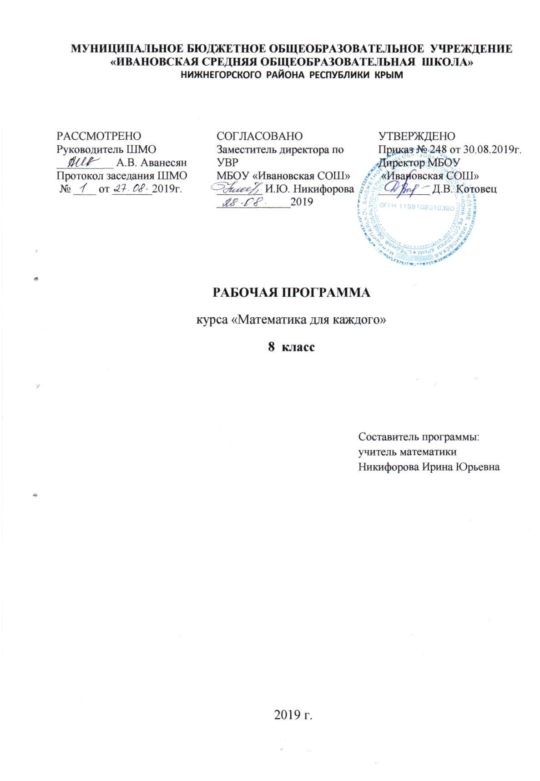
РАССМОТРЕНО  Руководитель ШМО  __________ А.В. Аванесян  Протокол заседания ШМО  № ____ от _______2019г. | СОГЛАСОВАНО  Заместитель директора по УВР  МБОУ «Ивановская СОШ»  ________ И.Ю. Никифорова  _____________2019 | УТВЕРЖДЕНО  Приказ № 248 от 30.08.2019г.  Директор МБОУ  «Ивановская СОШ»  _________ Д.В. Котовец

РАБОЧАЯ ПРОГРАММА
курса «Математика для каждого»
8 класс

Составитель программы:
учитель математики
Никифорова Ирина Юрьевна

2019 г.
Рабочая программа курса «Математика для каждого» для 8 класса разработана и составлена в соответствии с требованиями Федерального государственного образовательного стандарта основного общего образования.
Программа рассчитана на 34 ч в год (1 ч в неделю). С учетом выходных и праздничных дней в календарно-тематическое планирование могут быть внесены изменения.

Планируемые результаты освоения учебного курса

В результате освоения курса «Математика для каждого» 8 класса учащиеся должны овладеть следующими знаниями, умениями и навыками.
Личностные
результатом изучения предмета является формирование следующих умений и качеств:
- независимость и критичность мышления;
- воля и настойчивость в достижении цели.
Метапредметные
результатом изучения курса является формирование универсальных учебных действий (УУД).
Регулятивные УУД:
- самостоятельно обнаруживать и формулировать учебную проблему, определять цель УД;
- выдвигать версии решения проблемы, осознавать (и интерпретировать в случае необходимости) конечный результат, выбирать средства достижения цели из предложенных, а также искать их самостоятельно;
- составлять (индивидуально или в группе) план решения проблемы (выполнения проекта);
- работая по плану, сверять свои действия с целью и при необходимости исправлять ошибки самостоятельно (в том числе и корректировать план);
- в диалоге с учителем совершенствовать самостоятельно выбранные критерии оценки.
Познавательные УУД:
- проводить наблюдение и эксперимент под руководством учителя;
- осуществлять расширенный поиск информации с использованием ресурсов библиотек и Интернета;
- осуществлять выбор наиболее эффективных способов решения задач в зависимости от конкретных условий;
- анализировать, сравнивать, классифицировать и обобщать факты и явления;
- давать определения понятиям.
Коммуникативные УУД:
- самостоятельно организовывать учебное взаимодействие в группе (определять общие цели, договариваться друг с другом и т. д.);
- в дискуссии уметь выдвинуть аргументы и контраргументы;
- учиться критично относиться к своему мнению, с достоинством признавать ошибочность своего мнения и корректировать его;
- понимая позицию другого, различать в его речи: мнение (точку зрения), доказательство (аргументы), факты (гипотезы, аксиомы, теории).

Предметные
результатом изучения курса является сформированность следующих умений.
Предметная область «Арифметика»
- выполнять устно арифметические действия: сложение и вычитание двузначных чисел и десятичных дробей с двумя знаками, умножение однозначных чисел, однозначного на двузначное число, деление на однозначное число, десятичной дроби с двумя знаками на однозначное число, арифметические операции с обыкновенными дробями с однозначным знаменателем и числителем;
- переходить от одной формы записи чисел к другой, представлять десятичную дробь в виде обыкновенной и в простейших случаях обыкновенную в виде десятичной, проценты - в виде дроби и дробь - в виде процентов;
- выполнять арифметические действия с рациональными числами, находить значения числовых выражений (целых и дробных);
- округлять целые числа и десятичные дроби, выполнять оценку числовых выражений;
- пользоваться основными единицами длины, массы, времени, скорости, площади, объема; переводить одни единицы измерения в другие;
- решать текстовые задачи, в том числе связанные с отношениями и с пропорциональностью величин, дробями и процентами.
Использовать приобретенные знания и умения в практической деятельности и повседневной жизни для:
- решения несложных практических расчетных задач, в том числе с использованием при необходимости справочных материалов, калькулятора;
- устной прикидки и оценки результата вычислений; проверки результата вычисления с использованием различных приемов;
- интерпретации результатов решения задач с учетом ограничений, связанных с реальными свойствами рассматриваемых процессов и явлений.
Предметная область «Алгебра»
- переводить условия задачи на математический язык; использовать методы работы с математическими моделями;
- осуществлять в выражениях и формулах числовые подстановки и выполнять соответствующие вычисления;
- определять координаты точки и изображать числа точками на координатной прямой;
- составлять буквенные выражения и формулы по условиям задач; осуществлять в выражениях и формулах еловые подстановки и выполнять соответствующие вычисления;
- решать текстовые задачи алгебраическим методом.
Использовать приобретенные знания и умения в практической деятельности и повседневной жизни для:
- выполнения расчетов по формулам, составления формул, выражающих зависимости между реальными величинами.
Предметная область «Геометрия»
- пользоваться геометрическим языком для описания предметов окружающего мира;
- распознавать геометрические фигуры, различать их взаимное расположение;
- изображать геометрические фигуры, распознавать на чертежах, моделях и в окружающей обстановке основные пространственные тела;
- в простейших случаях строить развертки пространственных тел;
- вычислять площади, периметры, объемы простейших геометрических фигур (тел) по формулам.
Использовать приобретенные знания и умения в практической деятельности и повседневной жизни для:
- решения несложных геометрических задач, связанных с нахождением изученных геометрических величин используя при необходимости справочники и технические средства);
- построений геометрическими инструментами (линейка, угольник, циркуль, транспортир).

Содержание учебного курса

Текстовые задачи
Текстовые задачи и техника их решения. Проценты. Основные задачи на проценты
Процентные расчёты в жизненных ситуациях. Задачи на концентрацию, сплавы и смеси, растворы. Задачи на движение. Задачи на работу. Задачи на составление уравнений, систем уравнений. Задачи геометрического содержания
Модуль
Модуль: общие сведения. Преобразование выражений, содержащих модуль
Решение уравнений, содержащих модуль. Решение уравнений и неравенств, содержащих модуль. Графики функций, содержащих модуль
Функция
Понятие “Функция”. Способы задания функции. Свойства функций. Построение графиков линейной функции. Построение графиков квадратичной функции. Чтение свойств функций по графику. Решение уравнений и неравенств графическим способом
Графическое решение квадратных уравнений
Квадратный трехчлен и его приложения
Квадратный трехчлен. Частные случаи нахождения корней квадратного трехчлена
Исследование корней квадратного трехчлена. Примеры применения свойств квадратного трехчлена при решении задач

Тематическое планирование

№ | Содержание материала | Количество часов
1 | Текстовые задачи | 11
2 | Модуль | 6
3 | Функция | 8
4 | Квадратные трехчлены и его приложения | 8
5 | Повторение | 1
 | ИТОГО | 34

